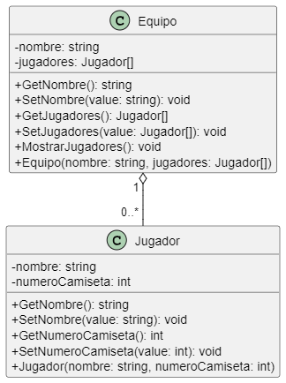

**Código de PlantUML**

@startuml

skinparam classAttributeIconSize 0

class Jugador {

-nombre: string

-numeroCamiseta: int

+GetNombre(): string

+SetNombre(value: string): void

+GetNumeroCamiseta(): int

+SetNumeroCamiseta(value: int): void

+Jugador(nombre: string, numeroCamiseta: int)

}

class Equipo {

-nombre: string

-jugadores: Jugador[]

+GetNombre(): string

+SetNombre(value: string): void

+GetJugadores(): Jugador[]

+SetJugadores(value: Jugador[]): void

+MostrarJugadores(): void

+Equipo(nombre: string, jugadores: Jugador[])

}

Equipo "1 " o-- "0..* " Jugador

@enduml